用户需求书

项目名称：刑侦总队1101基地信息化配套(升级改造)
责任单位： 上海市公安局刑事侦查总队
项目负责人： 苗陈栋
联系人及电话： 侯啟伟 22028065

主要内容

（一）背景与现状概述
上海市公安局803大院UPS电源配套系统建成于2009年，现有3台300KVA UPS系统。目前，该UPS系统使用已超过15年，超出设备服役期，电网波动极易造成设备故障，对后端负载产生影响，存在重大安全隐患。为消除潜在风险隐患，确保803大院各用电系统的正常用电需求，最大限度杜绝安全运行事故，亟需对803大院的UPS供电系统进行升级改造，以提高供电系统的保障能力。

（二）目标与任务
为上海市公安局803大院相关机房提供用电保护需求。UPS电源系统能够在市电正常时输出市电，还具有过温，过流，短路输出高、低压保护等保护功能，确保后端负载的正常使用。同时为系统内的蓄电池充电。系统内部设计的电池检测监控及保护电路，可实时检测长期处于备用状态下的的蓄电池出现的各种异常并及时报警，以便及时维护。提高上海市公安局刑事侦查技术大楼供电系统的保障能力。通过动环监控系统的建设，实时监测和远程管理功能，提供对设备运行状态的监控和故障诊断能力。通过及时发现设备异常并采取相应措施，可以最大程度地减少故障引起的业务中断和损失，提高设备的可用性和可靠性。

（三）设计方案
1、业务流程、数据和数据流分析
描述现有业务流、数据流和项目建成后的业务流、数据流情况，分析新旧流程的差异，并提出相应要求，例如是否需要调整数据录入和采集的模式，必要时提供相关流程图。
现有业务、数据流程图：
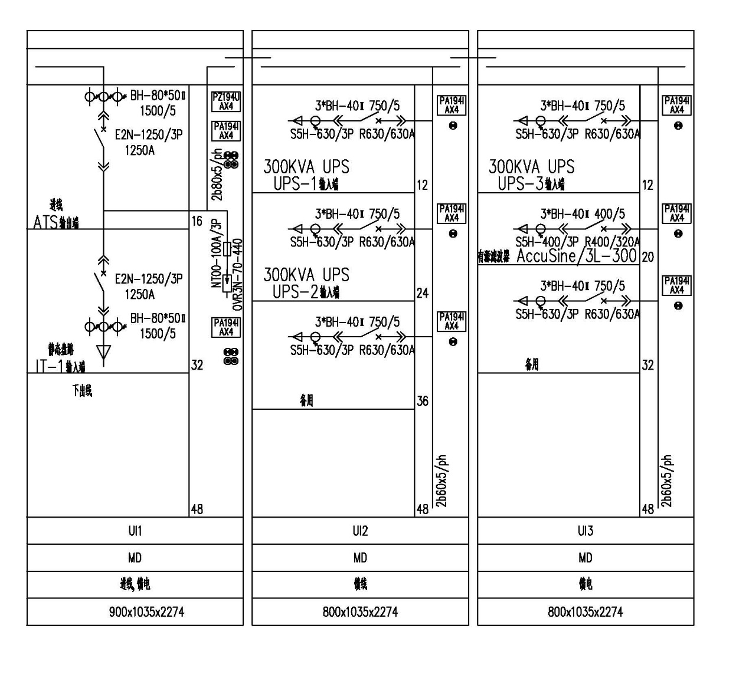

新的业务、数据流程图：
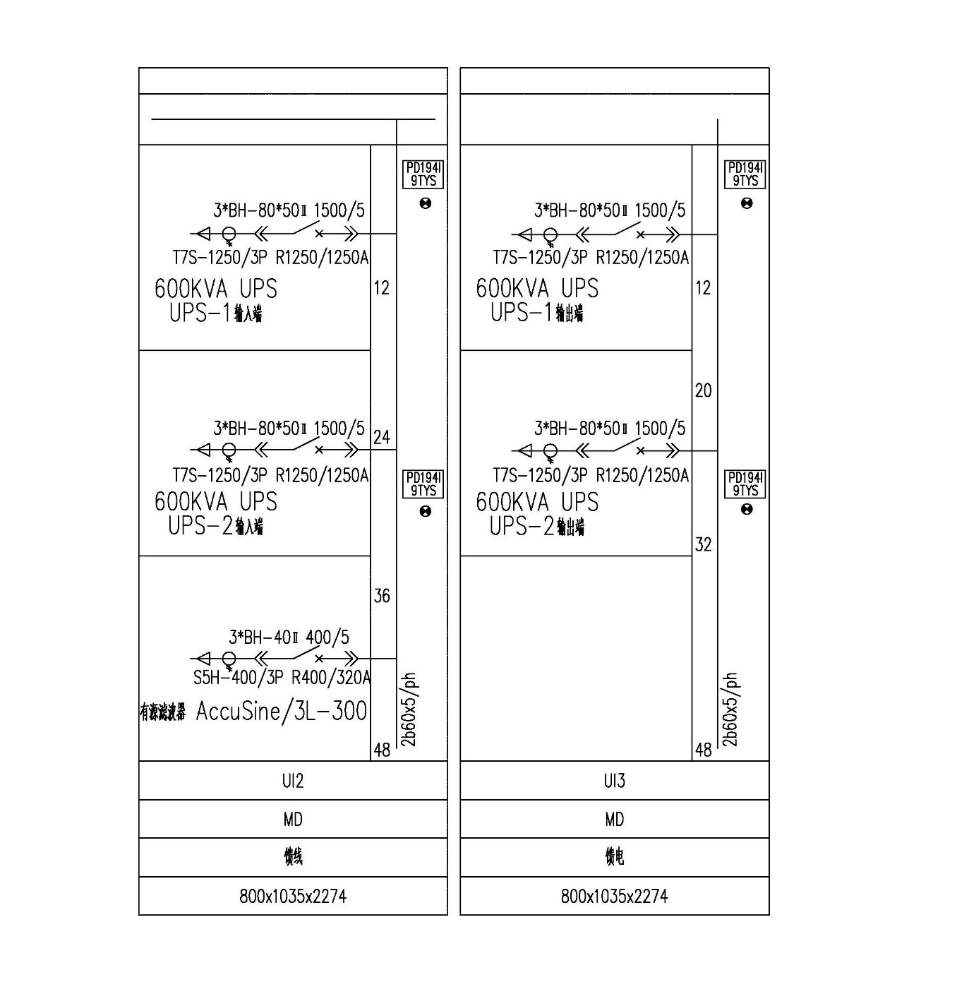
分析新旧业务、数据流程并提出差异：
用全新2套600KVA容量主机（1+1并机、每台支持时间30分钟）来替换原3套300KVA并机机组三台主机及配套输入输出电缆、配电柜输入开关和蓄电池组、电池柜/架和开关；
信息量预测：
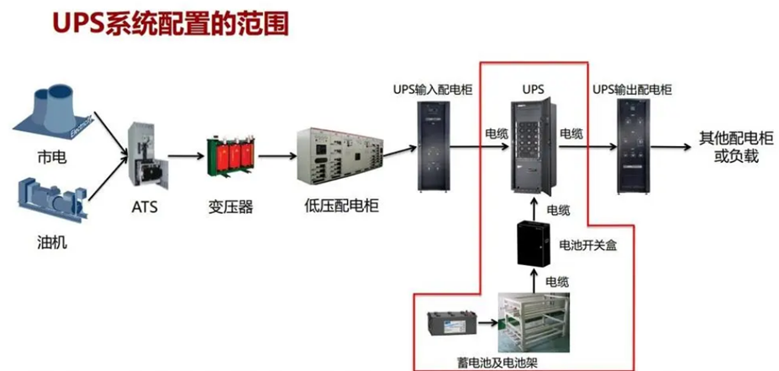
整体UPS电源系统由3套300KVA并机系统变更至全新2套600KVA容量主机，系统整体增加300KVA。建设及维护成本可节省大约20%，同时机房空间也可节省不少，为后续机房系统设备扩容等预留空间。
2、总体框架

根据前述分析提出解决方案，包括项目的总体架构、技术路线，并提供相关拓扑图、软件模块结构图或项目示意图，同时予以说明，例如标明主要设备和数量、对软件模块功能进行简要描述。
简要技术方案：
1、用全新2套600KVA容量主机（1+1并机、每台支持时间30分钟）来替换原3套300KVA并机机组三台主机及配套输入输出电缆、配电柜输入开关和蓄电池组、电池柜/架和开关；
2、新建UPS输入输出配电系统、电缆布放（桥架配套）及机柜内PDU安装；
3、建设一套动环监控系统，该系统能够无缝接入市公安局现有监控平台。
系统拓扑图（标明主要设备和数量）：
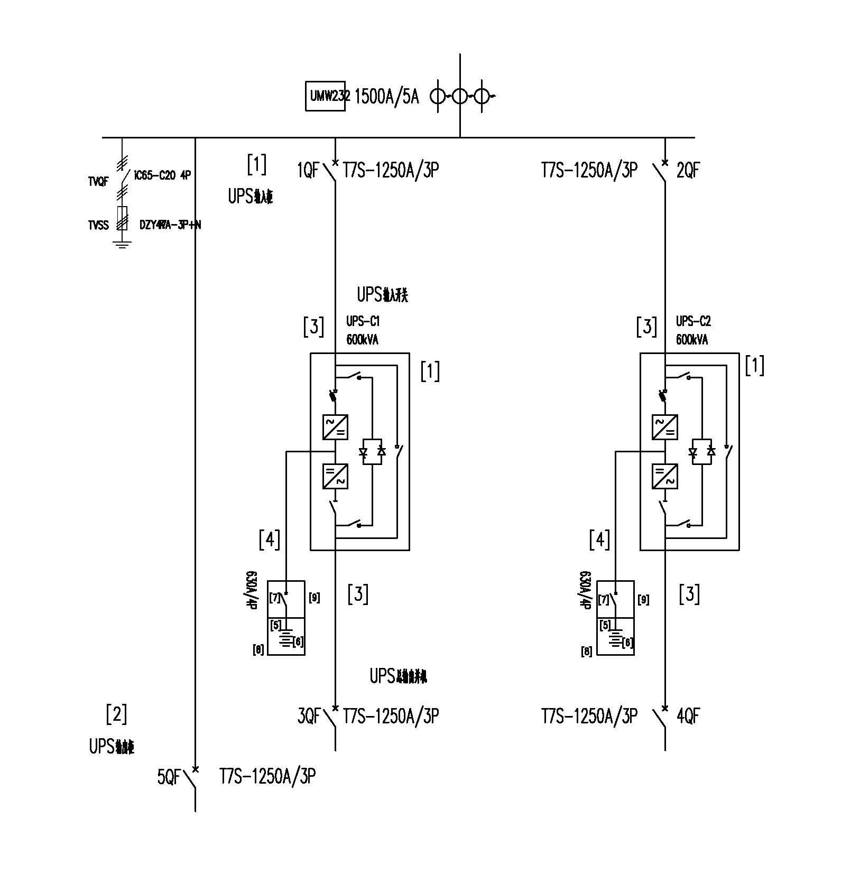

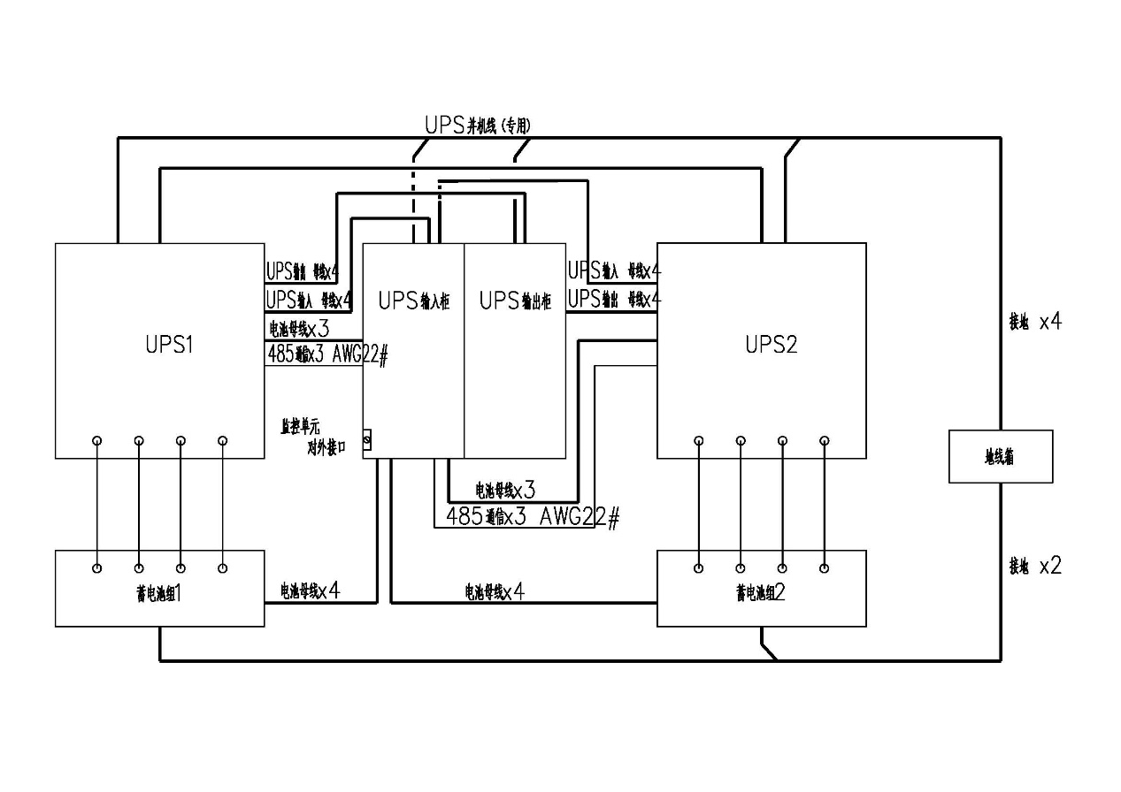

3、功能和性能需求
对应总体框架中相关图示，描述项目各子系统的定义及功能、性能要求，与旧项目、其他项目之间，本项目内各子系统之间的衔接和交互接口需求，例如与已有系统数据共享的方式和用途。

4、信息安全保障需求
明确安全认证和访问控制接口要求，对数据库数据安全性的要求、安可适配要求等。

（四）技术性能指标及配置要求
（一）项目实施内容：
1、用全新2套600KVA容量主机（1+1并机、每台支持时间30分钟）来替换原3套300KVA并机机组三台主机及配套输入输出电缆、配电柜输入开关和蓄电池组、电池柜/架和开关；
2、新建UPS输入输出配电系统、电缆布放（桥架配套）及机柜内PDU安装；
3、建设一套动环监控系统，该系统能够无缝接入市公安局现有监控平台。

（二）建设标准：
《供配电系统设计规范》（GB 50052-2009）
《通信用不间断电源——UPS》（YD/T 1095-2000）
《通信电源设备电磁兼容性限值及测量方法》（YD/T 983-1998）
《通信电源设备防雷技术要求和测量方法》（YD/T 944-1998）
《通信设备可靠性通用试验方法》（YD/T 282-2000）
《低压电器基本标准》（GB 1497-85）
《低压成套开关设备和控制设备》（GB 7251-2005）
《信息技术设备用不间断电源通用技术条件》（GB /T14715-93）
《电工电子产品基本环境试验规程 试验A：低温试验方法》（GB /T2423.1）
《电工电子产品基本环境试验规程 试验B：高温试验方法》（GB /T2423.2）
《电工电子产品基本环境试验规程 试验C：交变湿热试验方法》（GB /T2423.3）
《不间断电源设备（UPS）-第1部分：安全性要求》（GB7260-1）
《不间断电源设备（UPS）-第2部分：电磁兼容性（EMC）要求》（GB7260-2）
《不间断电源设备（UPS）-第3部分：确定性能的方法和试验要求》（GB7260-3）

（三）主要技术要求

1、UPS主机部分：
UPS 电源设备总容量给定：
▲两套600KVA容量主机（1+1并机、每台支持时间30分钟）。
UPS 电源设备技术指标给定：
▲工频在线式，塔式安装，三进三出600kVA，12脉冲整流，输出功因0.9，直流电压480Vdc(38-42节可设)，整机效率≥90%，尺寸(宽深高,mm)小于（3000、1200、1900。）
工作方式：并机运行
进出线方式：下进下出
UPS系统整体要求:
UPS主机部分(需要原厂授权,该设备为本项目核心产品)：
    - UPS 电源设备总容量给定：
▲两台600KVA*2，直流电压480Vdc(38-42节可设)，构成双路1+1并联冗余系统，具备大尺寸彩色触摸屏，三电平逆变技术，并支持并机共用电池组，整机效率不低于90%。
    - 整流器输入特性：
交流输入电压范围：380/400/415VAC±25%
交流输入频率范围：45-55Hz/55-65Hz
输入功率因数≥ 0.99
输入电流总谐波失真THDi≤1%
旁路输入电压范围：+15%(其它可设置)
    - UPS输出特性：
输出电压：380/400/415V+N
输出频率：50/60Hz
输出功率因数≥0.9
旁路过载能力：≤110%负载长期运行，106%~110%负载维持60min，125%负载维持10min， 150%负载维持1min
手动维护旁路：具备无转换时间的维修旁路开关
    - 输出电压总谐波失真 THDv：
≤1%（阻性满载）
- 运行环境温度：0-40℃
- 噪声db(A): ＜75（离箱体正面一米处）
- 冗余并联系统要求：
并机通讯总线采用双线冗余设计
分布式控制逻辑
并联系统中UPS具备顺序软启动功能，
正常工作状态下，双机系统，每台UPS均分负载，各承担50%负载
- 其它：
▲主机采用在线双转换技术，整流器（如有）为IGBT整流方式，机内（如投标产品为工频机）需标配输出隔离变压器。
▲UPS必须标配内部手动维修旁路功能。
▲机内散热风扇具备故障自诊断功能，且能根据带载情况自动调节风速。
▲控制面板采用LCD液晶显示，带系统流程图，中文显示。

UPS设备硬件清单

序号 | 设备名称 | 规格要求 | 品牌 | 型号 | 单位 | 数量
1 | 塔式工频机 | 工频在线式，塔式安装，三进三出600kVA，12脉冲整流，输出功因0.9，直流电压480Vdc(38-42节可设)，整机效率≥90%，尺寸(宽深高,mm)小于（3000、1200、1900。 |  |  | 台 | 2
2 | 并机套件 | UPS配套品牌 |  |  | 套 | 2

2、UPS输入输出配电柜及负载柜
环境要求：
防护等级IP20；
工作环境温度 -5~40℃；
海拔高度 ≤ 2000m；
湿度环境5%-95%
基本要求：
UPS输入输出配电柜可一体化集成UPS输入配电、UPS输出配电和UPS外置维修旁路。
低压配电柜提供设备相关报告。
柜体表面喷粉厚度不小于60μm ,采用黑色或灰色，满足防腐、防锈、防火、光洁、色泽均匀、无流挂、不露底、无起泡、无裂。
柜体采用A级优质碳素冷轧钢板和无锌花热镀锌钢板。柜体所有面板可支持单独拆卸和拼装功能。
前柜门为双层结构，外层门采用玻璃门，双层门结构使带电母排与操作空间有效隔离，以保障人身安全。
柜体具有中性线排和保护接地排，两者应单独设置。
柜体内部配线应布局整齐合理，在接线端口处不应露出裸露的导体，保证使用安全。
进出线方式：下进下出。
断路器要求:
断路器建议采用同一厂家产品。
配电柜监测要求：
柜内可设置数字显示型多功能智能仪表，能够进行电压、电流、电度、功率、功率因数、三相不平衡度、频率等测量、综合显示（就地数显）、谐波分析、并具有与动力环境监控系统相连的RS485或RS232通信接口及通信协议。
▲多功能智能仪表具备数据和故障记录功能，自带RS485通信接口，提供通信协议，采用液晶背光显示，可直接读取并上传实际数值。
▲多功能智能仪表电流、电压精度为0.2级；有功功率和有功电度的准确度等级为0.5级；电流互感器精度不低于0.5级；无功功率和无功电度的准确度等级为0.5级。
▲多功能智能仪表具有液晶显示，液晶显示直观、清晰，数据显示采用国家法定计量单位，如：kW、 kvar、 kWh、kvarh、V、A等。功率因数数据显示小数点位数不少于2位，其它监测量不少于1位。
配电柜安规要求：
绝缘电阻：
机柜内各带电回路（该回路不直接接地）对地（或柜体）绝缘电阻应≥10兆欧（500V兆欧表测量1min后读数）。
绝缘强度：
机柜内各带电回路对地（或柜体）以及两个非电气连接的带电回路之间，能承受2500V、50Hz正弦试验电压1min，不出现击穿或飞弧现象，漏电流≤10mA。
保护接地装置与箱体的接地螺钉之间的连接电阻值≤0.1Ω。
爬电距离和电气间隙按GB 7251.1 -2013中的规定
额定绝缘  电压（V） | 额定电流≤63A |  | 额定电流＞63A
额定绝缘  电压（V） | 爬电距离mm | 电气间隙mm | 爬电距离mm | 电气间隙mm
≤60 | 3 | 2 | 4 | 3
60—300 | 6 | 4 | 10 | 6
300-660 | 12 | 6 | 14 | 8

UPS输入输出柜硬件清单

序号 | 设备名称 | 规格要求 | 品牌 | 型号 | 单位 | 数量
1 | UPS输入柜 | UPS输入开关1250A3P*2,维修旁路开关1250A4P*1；带B级防雷，带智能电表监测，带485通讯接口，开关采用进口器件。 |  |  | 套 | 1
2 | UPS输出柜 | UPS输出开关1250A3P*2,带B级防雷，带智能电表监测，带485通讯接口，开关采用进口器件。 |  |  | 套 | 1

3、蓄电池
后备供电时间的给定：单机满负荷后备30分钟。
技术要求：
（1）每组蓄电池的端电压符合UPS电源的直流电压要求；
（2）蓄电池的组合安装具备抗里氏7级地震的能力。
（3）电池采用锂电池或贫液、阀控式铅酸蓄电池。
（4）蓄电池为密封式、长寿命、免维护电池。
蓄电池性能指标：
▲（1）寿命：在环境温度不超20℃的情况下，浮充运行寿命＞15年。
密性：蓄电池能承受50kPa的正压而不破裂、不开胶。压力释放后壳体无残余变形。
（2）蓄电池端电压均衡性：由若干个单体组成一体的蓄电池，其各单体间的开路电压与最低差值≤20mV。
▲（3）密封反应效率应：≥95%。
（4）酸雾性能：电池在正常工作过程中无酸雾溢出。
（5）防爆性能：蓄电池在充电过程中遇有明火内部不应引爆。
（6）蓄电池在环境温度-15℃——+45℃条件下能正常使用。
蓄电池结构要求：
（1）蓄电池结构保证在使用寿命期间，不得渗漏电解液。
（2）采用阻燃耐腐、耐压、耐高温、耐水蒸气泄漏、耐震合成材料；
（3）盖、安全阀、极柱封口剂等材料具有阻燃性。
（4）池极板与极性标志一致。正、负极端子便于用螺栓连接，其极性、端子外型尺寸符合厂家产品图样。
（5）池的外观无裂纹、变形及污点。
（6）连接线采用柔性直流阻燃电缆。耐压>1000V。
蓄电池生产厂商的要求：
▲由于本系统的重要性，为确保投标产品的质量及可靠性，投标产品（即蓄电池）的生产厂商具备以下条件的优先考虑：
（1）ISO9001认证；
（2）ISO14001环境管理体系认证；
（3）ISO18001职业健康管理体系认证；
（4）所投产品不得由其他厂商代工，无代工贴标。
蓄电池支架的要求：
（1）支架能承受蓄电池重量和抗七级地震的能力，具有维护、检查、搬动蓄电池方便，支架具有防锈、防腐、耐酸的能力；
（2）支架结构便于运输、搬运；能方便地固定电池监视系统的线；
（3）支架有可靠的接地点，支架之间用软编织导线连接，接触可靠，接地电阻小。
（4）为便于蓄电池组端头出线的引接，配备连接电力电缆的连接端子，注明其可连接的电缆截面及根数。

蓄电池硬件清单

序号 | 设备名称 | 规格要求 | 品牌 | 型号 | 单位 | 数量
1 | 蓄电池 | 2V/1500AH |  |  | 节 | 480
2 | 蓄电池架 | 定制包含电池连接线 |  |  | 套 | 2
3 | 蓄电池开关箱 | 含直流空开1250A（复合开关+熔断器） |  |  | 套 | 2

4、动环监控系统

总体要求
本项目需在新机房新建一套监控系统接入公安局现有监控平台统一管理或通过接口协议方式直接接入现有平台。
监控管理系统应该为B/S架构，在网络的任何位置，均能够通过浏览器进行实时访问，同时需具备友好的操作界面。

系统性能要求
（1）▲可靠性要求
支持服务热部署，当系统增加新设备时系统无须重启，确保系统监控不中断；
支持服务器的自身的性能检测；
支持补丁工具，对在网版本进行升级和Bug修复；
支持流控，在接入设备较多时，防止系统过载；
管理系统与监控单元通讯中断后恢复连接，管理系统恢复数据采集。
（2）兼容性要求
系统支持的北向接口协议：SNMP、Web service、电信C接口；
系统支持的南向接口协议：SNMP、MODBUS、电总；
系统支持其他B/S系统的Web集成。
（3）扩展性要求
系统硬件（采集器）支持多点部署、灵活扩容；
系统管理软件支持集中管理；
可支持管理系统在线平滑升级。
主要设备参数
（1）2U机架式服务器
1.2U机架式 2.CPU:国产CPU 3.内存1*16GB TruDDR4 4.硬盘2*1.2TB SAS 10K 热插拔硬盘 5.电源1*550W单电源支持热插拔 6.导轨 7.预装国产操作系统

（2）24口千兆POE
轻网管、4口全千兆无管理POE供电交换机机架式2千兆光口，19英寸（标准机架）、上行端口速率：千兆、下行端口速率：千兆

（3）智能监控管理采集单元
RS485:10,DI:12,DO:4,DC12V3A输出:2路,接线方式:RJ45,网络:2个100/1000M,存储:32G,供电:2路240VDC/220AC,北向接口:SNMP、ModbusTCP、选配运营商B接口,1U标准19英寸:481mm(L)*244mm(W)*44.5mm(H)

（4）监控软件
集中监控管理软件，用于监控主机、视频、门禁等设备数据统一采集、分析、管理，本地服务器/电脑安装部署，B/S架构，支持web访问，支持局域网和广域网。及其他用户定制需求。

（5）人脸门禁一体机
1、设备外观：采用7英寸LCD触摸显示屏，200万像素双目摄像头，面部识别距离0.2-3m，支持照片视频防假；
2、设备容量：支持6000张人脸白名单，1：N人脸比对时间＜0.2S/人，支持5000枚指纹，6000张卡片，50000条记录；
3、认证方式：支持人脸、刷卡、指纹、密码及其组合的认证方式；可读取Mifare卡（IC卡）、CPU卡序列号、身份证序列号；
4、通讯方式：上行通讯为TCP/IP；支持外接RS485，Wiegand副读卡器；基线支持标准韦根34/26；
5、视频对讲：支持与云眸、4200客户端、主副室内分机、管理机的视频对讲功能；支持远程视频预览功能，可以通过RTSP协议输出视频码流，编码格式H.264；
6、输入接口：LAN*1、RS485*1、wiegand * 1、USB*1、门磁*1、报警输入*2、防拆*1、开门按钮*1；
7、输出接口：电锁*1个，报警输出*1个；
8、工作电压： DC 12V/2A，不自带电源；
9、使用环境：室内外环境，室外使用必须搭配遮阳罩；
10、安装方式：标配金属安装挂板，支持明装、86底盒安装；
11、产品尺寸：290mm*116.5mm*33mm；
12、工作温度：-30~65℃。

（6）双门控制器
RJ45输出，出入口管理控制器(双门)由控制主板、显示灯、金属盒、外接RF感应头、红外、门磁、联动输入等功能模块组成。结合非接触感应智能卡独特的安全性、电控门锁、红外、门磁碰等传感器及网络通信，组成智能安全的“出入”控制系统。

（7）录像机16路8盘位硬盘录像机
硬件规格： U标准机架式 1个HDMI，1个VGA，异源输出 8盘位，可满配6T硬盘 2个千兆网口 前面板2个USB2.0接口、后面板1个USB2.0接口 报警IO：16进4路（可选配8出） 软件性能： 输入带宽：160M 16路H.264、H.265混合接入 最大支持4×1080P解码 支持H.265、H.264解码

（8）感应器
包含：烟感、氢气、温湿度、漏水等环控检测感应器。

（9）硬盘
6T 监控级别。

（10）蓄电池收敛模块
管理能力：每组最大为250节，一个收敛模块最多管理六组电池，最大可监测总电池数为1000节；电源要求：85～290VAC（标配）/DC110～400V（可选），保护：带过压、短路保护；通信接口：带RS485及10/100M 网络口，支持MODBUS/RTU、MODBUS/TCP及SNMP协议；显示：带LCD显示，可查看实时与历史记录。

（11）单颗电池采集模块
监测能力：一个模块监测一个电池。
监测范围：2V电池，容量小于3000AH，电池电压、内阻、极柱温度，
电源要求：直接从被监测电池取电，2V模块正常工作时吸收电流为5mA，最大不大于7mA，不同模块吸收电流一致性极高
保护：测量回路与电源回路带两级保护，带反接保护与光电隔离
通信接口：UART口，支持MODBUS协议
绝缘耐压： 2000VAC。

（12）电池组电流采集模块
监测能力：一个TC模块监测一组电池的充放电电流与环境温度，电流最大量程为1000A。
监测范围：2V、6V、12V电池组
电源要求：DC5～15V，1W
保护：测量回路与电源回路带两级保护
电池组充放电流互感器通信接口：UART口，支持MODBUS协议

（13）电池组充放电流互感器
电流侦测CT 1000A

（14）短信告警模块
4G全网通（移动/联通/电信）短信模块，RS485通信一体化数据采集器通讯,电话或短信告警，需配4G通讯卡。

动环监控硬件清单
序号 | 设备名称 | 规格要求 | 品牌 | 型号 | 单位 | 数量
1 | 2U机架式服务器 |  |  |  | 台 | 1
2 | 24口千兆POE | 轻网管、4口全千兆无管理POE供电交换机机架式2千兆光口，19英寸（标准机架）、上行端口速率：千兆、下行端口速率：千兆 |  |  | 台 | 1
3 | 智能监控管理采集单元 | RS485:10,DI:12,DO:4,DC12V3A输出:2路,接线方式:RJ45,网络:2个100/1000M,存储:32G,供电:2路240VDC/220AC,北向接口:SNMP、ModbusTCP、选配运营商B接口,1U标准19英寸:481mm(L)*244mm(W)*44.5mm(H) |  |  | 个 | 1
4 | 监控软件 | 集中监控管理软件，用于监控主机、视频、门禁等设备数据统一采集、分析、管理，本地服务器/电脑安装部署，B/S架构，支持web访问，支持局域网和广域网。及其他用户定制需求。 |  |  | 套 | 1
5 | 人脸门禁一体机 | 1、设备外观：采用7英寸LCD触摸显示屏，200万像素双目摄像头，面部识别距离0.2-3m，支持照片视频防假； |  |  | 套 | 2
6 | 双门控制器 | RJ45输出，出入口管理控制器(双门)由控制主板、显示灯、金属盒、外接RF感应头、红外、门磁、联动输入等功能模块组成。结合非接触感应智能卡独特的安全性、电控门锁、红外、门磁碰等传感器及网络通信，组成智能安全的“出入”控制系统。 |  |  | 套 | 2
7 | 录像机16路8盘位硬盘录像机 | 硬件规格： U标准机架式 1个HDMI，1个VGA，异源输出 8盘位，可满配6T硬盘 2个千兆网口前面板2个USB2.0接口、后面板1个USB2.0接口报警IO：16进4路（可选配8出）软件性能：输入带宽：160M 16路H.264、H.265混合接入最大支持4×1080P解码支持H.265、H.264解码 |  |  | 台 | 1
8 | 感应器 | 包含：烟感、氢气、温湿度、漏水等环控检测感应器。 |  |  | 套 | 1
9 | 硬盘 | 6T 监控级别。 |  |  | 个 | 8
10 | 蓄电池收敛模块 | 管理能力：每组最大为250节，一个收敛模块最多管理六组电池，最大可监测总电池数为1000节；电源要求：85～290VAC（标配）/DC110～400V（可选），保护：带过压、短路保护；通信接口：带RS485及10/100M 网络口，支持MODBUS/RTU、MODBUS/TCP及SNMP协议；显示：带LCD显示，可查看实时与历史记录。 |  |  | 个 | 2
11 | 单颗电池采集模块 | 监测能力：一个模块监测一个电池。 |  |  | 个 | 480
12 | 电池组电流采集模块 | 监测能力：一个TC模块监测一组电池的充放电电流与环境温度，电流最大量程为1000A。 |  |  | 个 | 2
13 | 电池组充放电流互感器 | 电流侦测CT 1000A |  |  | 个 | 2
14 | 短信告警模块 | 4G全网通（移动/联通/电信）短信模块，RS485通信一体化数据采集器通讯,电话或短信告警，需配4G通讯卡。 |  |  | 个 | 1

5、输配电线缆
UPS输入电缆：YJV-4*240+1*120mm²、三拼，设备距离10米，2套设备的输入电缆线。
UPS输出电缆：YJV-4*240+1*120mm²、三拼，设备距离10米，2套设备的输出电缆线。
UPS与电池连接线缆：BVR-240mm²、三拼，设备距离25米，2套设备的电池连接线。

输配电线缆硬件清单
序号 | 设备名称 | 规格要求 | 品牌 | 型号 | 单位 | 数量
1 | UPS输入电缆 | YJV-4*240+1*120mm²、三拼，设备距离10米，2套设备的输入电缆线。 |  |  | 米 | 70
2 | UPS输出电缆 | YJV-4*240+1*120mm²、三拼，设备距离10米，2套设备的输出电缆线。 |  |  | 米 | 70
3 | UPS与电池连接线缆 | BVR-240mm²、三拼，设备距离25米，2套设备的电池连接线。 |  |  | 米 | 330
4 | 辅材 |  |  |  | 套 | 1

（五）进度安排
本项目自合同签订生效之日起90天内完成交付并验收通过（含1个月的试运行）。

（六）实施要求和技术服务要求
1、 本次招标项目涉及主机、蓄电池、配电柜等核心部件保修期为验收合格之日起3年，并提供相应的服务授权函。
- 保修期内服务：
设备保修期内为用户提供免费的设备维护服务，其中包括每季度一次的设备运行状况的巡检，每年一次的电池深度放电。确保设备的正常运行。并向用户提供响应的检测报告。
对由于硬件质量问题而造成的配件损坏，中标方提供现场服务，维修和更换配件。
中标方提供24小时响应的抢修专用电话或传真，接到故障保修在1小时内到达现场抢修。
（2）保修期外服务：
及时向用户提供有偿更换服务和备件更换，并应在本次报价文件进行报价。
向用户提供终身有偿保修服务和无偿终身技术咨询服务。
向用户提供免费技术升级服务。

- 培训
- 投标人需向招标人或用户单位提供所有设备、应用软件操作手册，管理员手册及安装指南等文档资料。
- 投标人所派遣的培训教员应熟悉本项目中所提供的设备及系统操作且具有一定的教学经验。并制定培训计划，培训数量及培训大纲等资料提交招标人进行审核确认。
- 培训内容包括本项目系统设备的安装、集成、功能、操作、维护等，以确保招标人的维护操作人员能对投标人所提供的系统和设备/装置的设计、日常的运作、例行维护、故障/事故的处理和解决等方面有全面性的认识和了解。
- 培训应包括书面理论知识以及现场设备实地培训。投标人经得招标人同意可以利用已安装、测试和交工试运转的装置和设备对招标人的工程人员进行培训。以使培训工作的进行。培训课程完成后，有关装备和教材将随同操作维护保养手册交付招标人，以便日后招标人自行对其它员工进行辅助性培训之用。所有教材文件须以中文说明。
5)投标人须建立和记录招标人和用户单位所期望和必须完成的培训内容。交付系统之前，应确保维护操作人员接受过培训，并熟悉相关内容。对全新或不常见的系统应重点培训以免误操作。并在培训完成后制定册供招标人审批。
6)上述培训所需的所有费用应包括在投标人的合同价内。但受训学员的住宿和交通费之类的额外费用，则不需包括在合同价内。

（七）招标方案、投标单位资质要求及投标书应答要求
1、投标主体设备中蓄电池为原装产品，符合IEC标准。
2、投标单位提供的一切资料均应以中文为准，如果因为语言误差造成的损失由报价单位负责。
3、投标单位应在投标文件中对本需求书逐条进行响应性说明，特别是“▲”指标。如对技术条款存在偏离的，在投标文件中对偏离程度加以详细描述。
4、产品技术需求详见（四）技术性能指标及配置要求。
5、投标人近三年内不得为“信用中国”网站（www.creditchina.gov.cn）中列入失信被执行人和重大税收违法案件当事人名单的供应商，不得为中国政府采购网（www.ccgp.gov.cn）政府采购严重违法失信行为记录名单中被财政部门禁止参加政府采购活动的供应商；
6、本项目不允许接受联合体投标。

（八）项目验收
中标方建立完整的文档记录和严格的文档更新机制，按时按需向采购人提供装订成册的纸质版与电子版，内容包括并不只限于以下内容：
1、施工过程性材料，包括并不仅限于详细的实施方案、应急预案等；
2、详细的竣工材料，包括并不仅限于竣工图纸（电气连接图）、产品合格证、原厂授权及原产地证明、操作维护说明书、竣工报告等。

项目施工完成后中标方需进行1个月的试运行验收，并将相关内容整理成册提交招标人。同时施工现场验收要求包括并不只限于以下内容：
- 设备安装调试需符合相关的标准。
- 设备安装完成后需要在明显位置标注设备铭牌，铭牌上应有设备的主要参数，生产厂家及相关操作等。
- 现场安装调试完成后投标人需提前通知招标人，共同制定验收计划，验收时间、标准和方式由双方共同商定，验收时投标人需派人到达现场指导解决可能存在的隐患及问题。
- 试运行发现问题时，若因投标人的原因，则增加的所有费用由投标人承担。
- 如测试未能达到双方商定的标准时，投标人需协调不断调整重复测试，直到满足要求为止。

